OCEANI-SVJETSKO ODLAGALIŠTE OTPADA

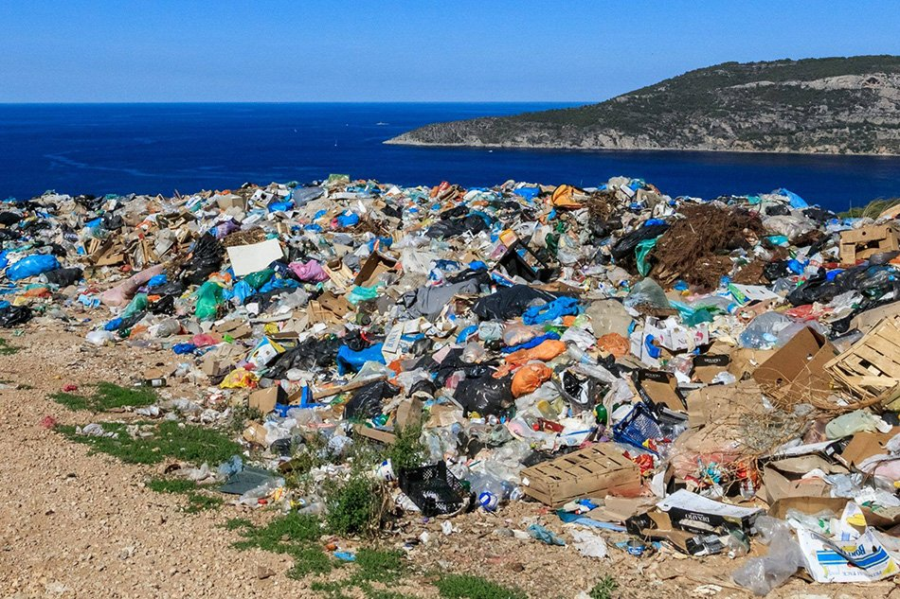

Zamišljate li oceane kao nepregledno plavetnilo koje odiše mirom i ljepotom u čijim dubinama bezbrižno plivaju najčudesnije životinje koje možete zamisliti??
Ovako nekako??

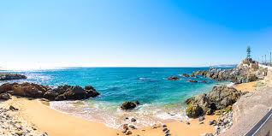

Nažalost, to je samo idilična slika.
Stvarni svijet i egzaktni podaci pokazuju nešto sasvim drugo.
Naši oceani se guše, preplavljeni su plastikom, užadi, mrežama- jednom riječju OTPADOM.
Otpad u moru je bilo koji čvrsti materijal odložen u morskom okolišu i obalnom području. Zbog nesavjesnog ponašanja pojavljuje se kao plutajući otpad na površini i ispod površine mora te naplavljen na plažama. Procjenjuje se da oko 80% morskog otpada dolazi iz kopnenih izvora, a oko 20% otpada u moru rezultat je neodgovornog pomorskog prometa i ribarstva.

Poseban problem predstavlja plastika i razni proizvodi od plastike. Velik broj životinja poput kitova, dupina, tuljana, morskih kornjača i ptica umire nakon što proguta komade plutajuće plastike, posebice plastične vrećice, zamjenjujući ih svojim plijenom. Pojedeni otpad sprječava probavu i apsorpciju hranjivih tvari. Plastičnim vrećicama treba i do tisuću godina da se raspadnu, pa kada životinja umre nakon gutanja plastike, a njezino tijelo se raspadne, plastika ponovno dospije u more i nastavlja ubijati ostale životinje.

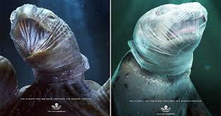

Dodatni problem plastičnog otpada je da se on ne razgrađuje, već raspada na sitne komadiće mikroplastike koji predstavljaju dalekosežnu opasnost za okoliš i živa bića. Tijekom vremena miješaju se s fitoplanktonom i ulaze u hranidbeni lanac.

Treba stoga izbjegavati da otpad uopće dospije u moru. Odgovornost se kreće od proizvođača koji koriste plastiku, brodarskih tvrtki koje svjesno ili nesvjesno ostavljaju otpad za sobom, odgovornosti svake države da uspostavi odgovarajući sustav prikupljanja i recikliranja komunalnog otpada . Za rješavanje već postojećeg otpada mogu se organizirati akcije čišćenja na obali, a specijaliziranim brodovima skupiti otpad na moru.

Najvažnije je znati da svaki pojedinac može osobno pomoći smanjenjem količine otpada koju sam proizvodi. Smeće, posebice ono koje nije razgradivo, treba ponijeti sa sobom i reciklirati. Plastične vrećice treba u potpunosti izbjegavati i radije koristiti višekratne platnene torbe. Nakon svakog posjeta prirodi treba ostaviti okoliš u bar jednako čistom izdanju kakav je i bio.
U dogledno vrijeme Europska komisija namjerava donijeti Strategiju o plastici čime će direktno pridonijeti smanjenju otpada u moru i na plažama. Naravno, ono što je bitno osvijestiti jest da spomenuta strategija, kao ni jedna druga ne djeluju same. One podrazumijevaju zakonsku regulativu, čvrstu lokalnu zajednicu te osviještenog pojedinca kako bi njihova primjena imala pozitivan učinak.
Na sve ove činjenice nas je još jednom upozorio Svjetski dan oceana koji se obilježava 8. lipnja. U prigodu obilježavanja tog važnog dana, grupacija Zelenih/ESS-a u Europskom parlamentu je sastavila listu od četiri zahtjeva o tome kako europska i globalna zajednica može i, štoviše, mora pridonijeti zaštiti svjetskih mora i oceana:
- Poduzimanje hitnih akcija za zaštitu morskog okoliša rješavajući prije svega problem otpada u moru te pronalaska održivog načina zbrinjavanja, ne samo otpada u moru, već i otpada na kopnu. Otpad u moru, a pogotovo plastika, zagušuju naša mora i oceane i zagađuju hranu koju jedemo!
- Borba protiv ilegalnog nereguliranog i neprijavljenog ribolova. To se može učiniti poboljšanjem međunarodnog upravljanja morima i oceanima te poticanjem zemalja okretanju ka sustavu održivog ribolova. Ovaj korak će obnoviti riblje stokove, ali i vratiti ravnotežu u ekosustave mora i oceana.
- Prioritiziranje očuvanja i upravljanja morskim površinama povećanjem broja zaštićenih morskih područja s ciljem povećanja područja pokrivenosti do 10%. Ovim načinom ćemo doprinijeti ostvarenju UN-ovih Globalnih ciljeva održivog razvoja te zaštiti i očuvati bogatstva podmorja i za buduće generacije.
- Promicanje politika koje potiču borbu protiv klimatskih promjena

- Zdrava mora i oceani su od izuzetne važnosti u borbi protiv povećanja koncentracije stakleničkih plinova.
Borba protiv otpada u moru je zajednička borba svih nas te je kao takvu moramo i voditi – voditi ju odgovornim ponašanjem prema našim morima i oceanima te podizanjem svijesti u svojim užim i širim zajednicama o važnosti i ozbiljnosti ovog problema. Mora i oceani su naša najveća bogatstva te se tako prema njima moramo i odnositi.

